Medición del desempeño de la Gestión de Riesgos Ambientales con el Índice de Sostenibilidad Minero Ambiental alineado al Marco de Sostenibilidad Ambiental “CleanWork” para establecer estrategias de ESG en Volcan.

Categoría: ESG (Environmental, Social, Governance)
Temas: Gestión del agua en operaciones y el entorno / Gestión de residuos y economía circular / Emisión cero y cambio climático / Permisología /Biodiversidad y capital natural / Gestión de Riesgos para el Negocio
Autor: Miguel Enriquez Hurtado 
Empresa: Volcan Compañía Minera S.A.A.
Cargo: Superintendente Corporativo de Asuntos Ambientales
Dirección: Av. Manuel Olguin 375 – Surco
Correo Corporativo: menriquez@volcan.com.pe
Correo Personal: miguel.enriquez.h@gmail.com
Teléfono Fijo:01 746 4939
Celular: 964 915 043
Palabras clave: Sostenibilidad Ambiental, Indicadores de Sostenibilidad, Riesgos Ambientales Mineros, Iniciativas de Sostenibilidad, ESG.

Resumen:
El sector minero es una industria con muchos desafíos, grandes y retadores en la gestión de riesgos ambientales que pueden generar sus operaciones, como son el estrés hídrico, la generación y tratamiento de efluentes y drenajes ácidos, el manejo de relaves, el cambio climático, la degradación del suelo y ecosistemas, la protección de la biodiversidad, el manejo de residuos, las emisiones atmosféricas, las sustancias químicas y productos peligrosos, y la obtención de permisos, que son los retos ambientales más relevantes en la minería, lo que conlleva al gran interés en el sector por comunicar y dar señales de responsabilidad, cuidado y protección del medio ambiente. Sin embargo, la asimetría de la información generada por las empresas mineras respecto a la medición y resultados de sostenibilidad ambiental, la gran variedad de indicadores y KPI’s de gestión de riesgos ambientales y la ausencia de la normativa que estandarice y regule la medición de sostenibilidad ambiental, contribuyen con la necesidad de que una empresa minera busque nuevas formas de demostrar que es realmente sostenible. Es por ello, que este proyecto de investigación presenta el desarrollo de un Marco de Sostenibilidad Ambiental denominado “CleanWork” y su propuesta metodológica para evaluar la sostenibilidad ambiental en minería a través del Índice de Sostenibilidad Minero Ambiental (ISMA), herramienta que permite consolidar las variables del cumplimiento normativo nacional y de estándares internacionales relevantes en el sector (GRI, ISO, ICMM, ODS, GISTM), manteniendo una metodología de medición y evaluación de sostenibilidad ambiental holística, que permita tambien calificar de forma objetiva el grado de madurez del desempeño de la gestión de riesgos ambientales de una empresa minera, lo que contribuye directamente para la toma decisiones de la alta dirección y plantear sus estrategias de ESG en el modelo de negocio.

Marco de Sostenibilidad Ambiental “CleanWork”
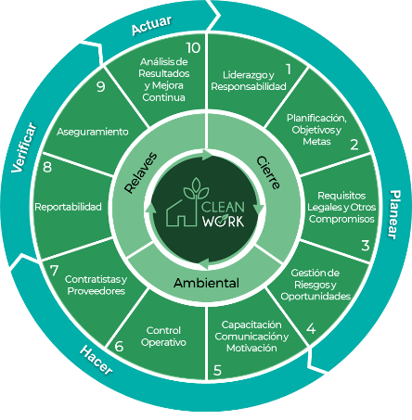

Definición
- Medición de expectativas de desempeño ambiental.
- Integración de estándares internacionales e iniciativas ESG.
- Estrategias orientadas en la gestión de riesgos ambientales.

Propósito
- Evolución del desempeño ambiental y mejora continua.
- Estandarizar buenas prácticas ambientales.
- Sostenibilidad del pilar ambiental en el modelo de negocio
- Generar cultura ambiental en los líderes

.

Objetivos:
- Diseñar una metodológica de medición de un Índice Sostenible Minero Ambiental (ISMA) basado en el Indicador de Rendimiento de Gestión Ambiental (IRGA) y el indicador de Rendimiento operativo ambiental (IROA).
- Gestionar de forma integral y estratégica los riesgos ambientales en la operación.

Metodologia y desarrollo:
El diseño de la metodología del cálculo del ISMA tuvo un proceso de investigación descriptivo y exploratorio respecto a los principales indicadores y estándares de “sostenibilidad ambiental” a nivel global y su enfoque en la “gestión de riesgos ambientales”.
Así mismo, se tomó como referencia y adecuación la norma NTP-ISO14031:2023 para el diseño de indicadores y para la determinación del grado de madurez de sostenibilidad se tomó como referencia y adecuación los conceptos de la Curva de Bradley de DuPont y la ISO IWA48:2024. Por otro lado, para la definición de los criterios de calificación y ponderación de requisitos se utilizó la técnica Delphi mediante entrevistas a un panel de expertos en Sostenibilidad, lo que permitió la definición de criterios de calificación y ponderación de los requisitos de marcos e indicadores de sustentabilidad ambiental con enfoque en riesgos lo que permitió la generación de 2 indicadores de gestión IRGA y el IROA aplicado a la gestión de los 12 Riesgos Ambientales de Volcan que son los siguientes:
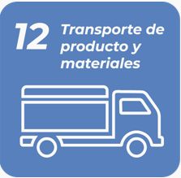
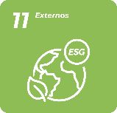
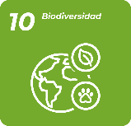
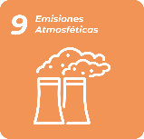
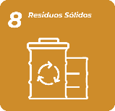
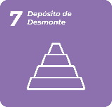
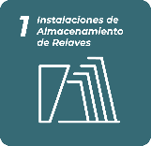
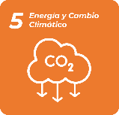


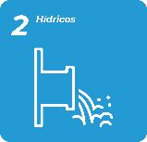
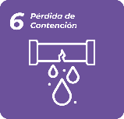

La metodología y criterios de calificación fue plasmada en un protocolo de verificación, y para asegurar su calibración y una medición objetiva se efectuó un proceso de auditoría de tercera parte con el propósito de verificar el cumplimiento de todos los requisitos y cuyos resultado se reflejan en una curva de evaluación del desempeño.

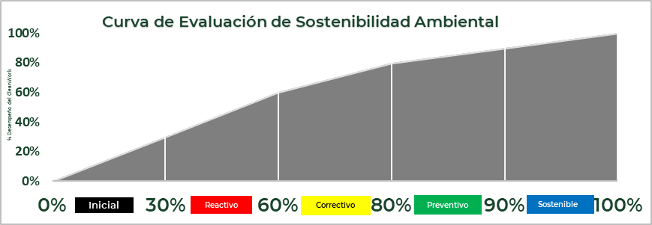
Se espera que los resultados permitirán identificar las brechas para establecer una estrategia de sostenibilidad ambiental para el análisis y toma de decisiones.
Se tomo como caso de estudio los resultados de la Compañía Minera Chungar en el Perú se puede tener el siguiente listado de riesgos ambientales identificados (Materialidad ambiental):
De los 548 Requisitos de Sostenibilidad Ambiental identificados, 398 requisitos (78%) ya se tenían establecidos en la Gestión de Riesgos (Caso Chungar), por lo que para el propósito de esta investigación, para considerar los requerimientos de Sostenibilidad en la Gestión de Riesgos de la Compañía Chungar, se deberán incluir 150 requerimientos de sostenibilidad faltantes en los requerimientos de la Gestión de Riesgos teniendo un total de 548 requerimientos en total los cuales fueron plasmados en los siguientes indicadores de rendimiento:
TABLA V
Indicadores de Rendimiento de Sostenibilidad Ambiental
Indicador | SIGLA | Descripción
Indicador de Rendimiento de Gestión Ambiental | IRGA | Indicador de sostenibilidad ambiental que mide el esfuerzo en la gestión para el cumplimiento de requerimientos establecidos
Indicador de Rendimiento de Operativo Ambiental | IROA | Indicador de sostenibilidad ambiental que mide el comportamiento ambiental para el cumplimiento de requerimientos establecidos
Adaptación norma Técnica Peruana NTP-ISO 14031 2023

Resultados y discución:

IRGA

De esta concepción, el IRGA estaría basado en los 548 requerimientos de sostenibilidad basado en Riesgos los cuales serán calificados siguiendo un criterio establecido de calificación (determinado por panel de expertos consultados mediante técnica Delphi):

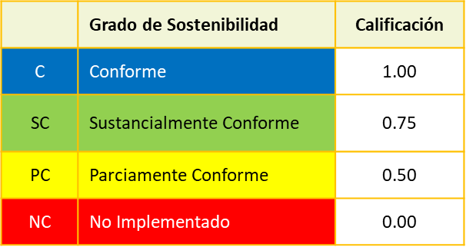
Fig. 2. Criterios de calificación de cada Requerimiento de IGRA - IROA

IROA

Por otra parte, el IROA estaría basado en los resultados de comportamiento ambiental considerados en la Gestión de Riesgos de la (Tabla II), los cuales están establecidos en la siguiente tabla:

TABLA VI
Indicadores de Rendimiento Operativo Ambinetal

N° | Indicador de Rendimiento Operativo
1 | • Nuevas contingencias ambientales
2 | • Incremento de Cat. de consecuencias (%)
3 | • Desvíos/Conformidad (%)
4 | • Consecuencias > 3 (-20%)
5 | • Reducción de Eventos x tipo (%)
6 | • Cumplimiento de Acciones (%)
7 | • Proactividad (%)
8 | • Eficacia (%)
9 | • # de hallazgos
10 | • Cumplimiento de Acciones (%)
11 | • Inicio PAS
12 | • # de Observaciones de insp.
13 | • Cumplimiento de Acciones (%)
14 | • # de hallazgos de Auditorias.
15 | • Cumplimiento de Acciones (%)
16 | • Medidas Administrativas
17 | • Sanciones (Multas)
18 | • Cumplimento Req. Legales (%)
19 | • Cumplimiento Compromisos ambientales (%)
20 | • Cumplimiento de Compromisos Sociales (%)
21 | • Autorizaciones no vencidas (%)
22 | • Operatividad (%)
23 | • Eficacia (%)
24 | • Cumplimiento Plan (%)
25 | • Ejecución de Simulacros
26 | • # de Reclamos amb.
27 | • Cumplimiento de Acciones (%)

  - ISMA

Una vez evaluados y calificados tanto el IRGA y el IROA se debe aplicación siguiente fórmula para la obtención del Índice de Sostenibilidad Minero Ambiental (ISMA):

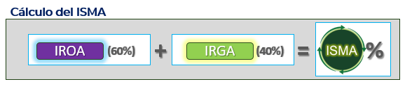
Criterios para el Cálculo del ISMA (Basado en juicio experto)

El resultado del ISMA será expresado en un % el cual para poder clasificar el progreso de la sostenibilidad minera ambiental se utilizará los criterios establecidos en la Figura 4.

Fig. 4. Criterios para el Cálculo del ISMA (Adaptación de criterios Curva de Bradley y juicio experto)

Para tener una visualización de la metodología estos resultados se deben ubicar en la curva de Evaluación del Índice de Sostenibilidad Minero Ambiental (ISMA) como se muestra en la siguiente Figura.

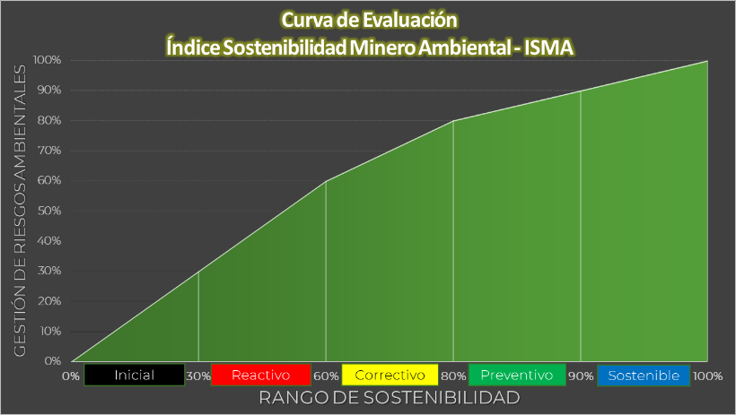
Fig. 5. Curva de Evaluación del Índice de Sostenibilidad Ambiental (ISMA) (Adaptación Curva de Bradley y juicio experto)

Ejemplo de ISMA

Tomando como ejemplo el Caso Chungar simulando una revisión por auditoria de los requerimientos del IRGA y IROA para todos los requisitos identificados podemos tener los siguientes resultados:

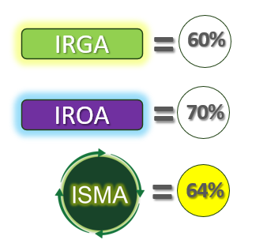
Fig. 6. Simulación de resultados ISMA
Los resultados del ISMA visualizados en la Curva de Evaluación del Índice de Sostenibilidad Ambiental con un 64% (aplicando la formula indiada en le Fig. 3). Nos dará lo indicado en la siguiente figura:
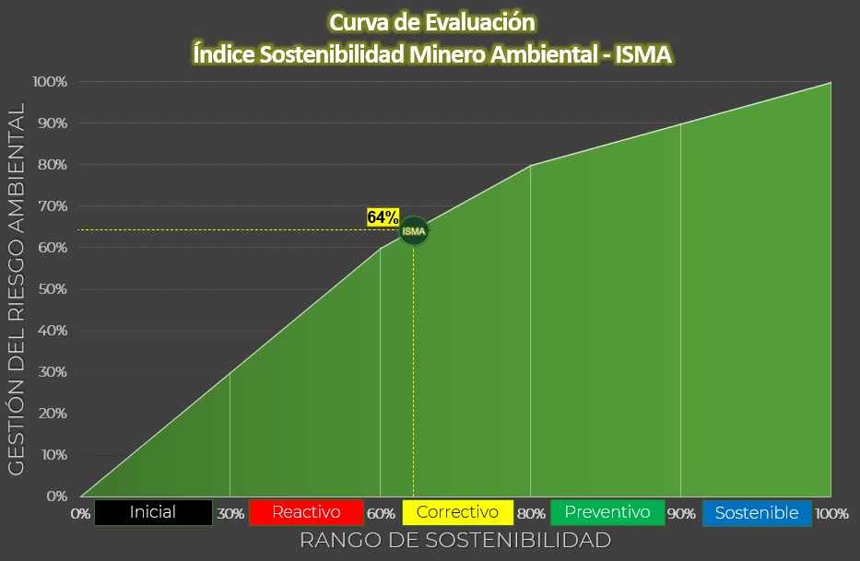
Fig. 7. Simulación de resultados de ISMA (64%)

Los resultados del ISMA al 64% indicarían que el grado de sostenibilidad de la compañía (caso Chungar) estaría en el rango de Sostenibilidad de: “Correctivo” según criterios mostrados en la Fig 4.

Conclusiones
- La complejidad y volumen de iniciativas y estándares de sostenibilidad es muy amplio y no permite la facilidad de uniformizar la aplicabilidad de estas en el sector minero.
- Se puede considerar que el análisis de materialidad (Requisitos de la ICMM, GRI, CSA) tienen requerimientos que direccionan a una adecuada administración de riesgo (discusión de expertos).
- Los resultados permiten tener un panorama actual del desempeño sostenible ambiental en la operación.
- Las brechas identificadas permitirán plantear las estrategias enfocadas en la gestión de riesgos (materialidad ambiental) y planificar las acciones a lo largo de la vida del proyecto.

Reseña profesional del autor:
Miguel, es Ingeniero Químico experto en Sostenibilidad y Gestión Ambiental, especializado en Gestión de Riesgos, Auditoria ambiental, elaboración de reportes de sostenibilidad y gestión de indicadores.
Tiene 19 años de experiencia en el diseño de estrategias de Sostenibilidad y Gobierno Corporativo, liderando la planificación, desarrollo e implementación de herramientas, análisis de resultados y reportes a nivel gerencial.
.

GRI: Estándares GRI (Global Reporting Initiative) / ISO: Internacional Organization for Standardization (14000, IWA, etc) / ICMM: Principios del International Council on Mining & Metals / ODS: Objetivos de Desarrollo Sostenible de las Naciones Unidades / GISTM: Global Industry Standard on Tailings Management

